2017年11月20日 星期一 阴 5～10℃

益阳大通湖200MWp渔光互补发电项目

一期100MWp渔光互补发电项目情况说明：

* 4区汇流箱走1X4平方电缆线5人，汇流箱至箱变接3\*25mm2电缆线3人；
* 25区立柱焊接2人，基础管桩打桩，桩机1台，钩机1台，测量3人，施工人员4人；
* 26区组件安装20人；
* 29区支架安装8人；
* 30区组件安装8人；
* 28区支架安装12人；

一期现场施工人员共65人。

照片如下：

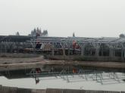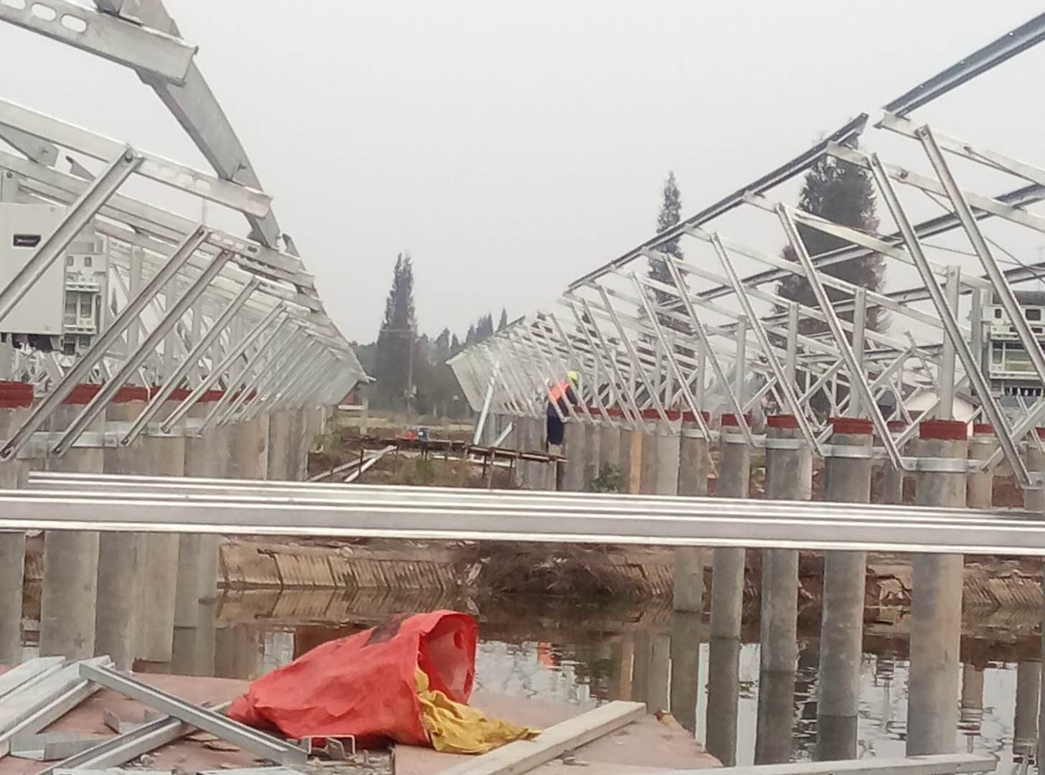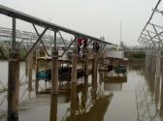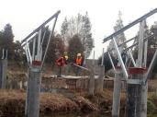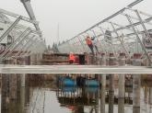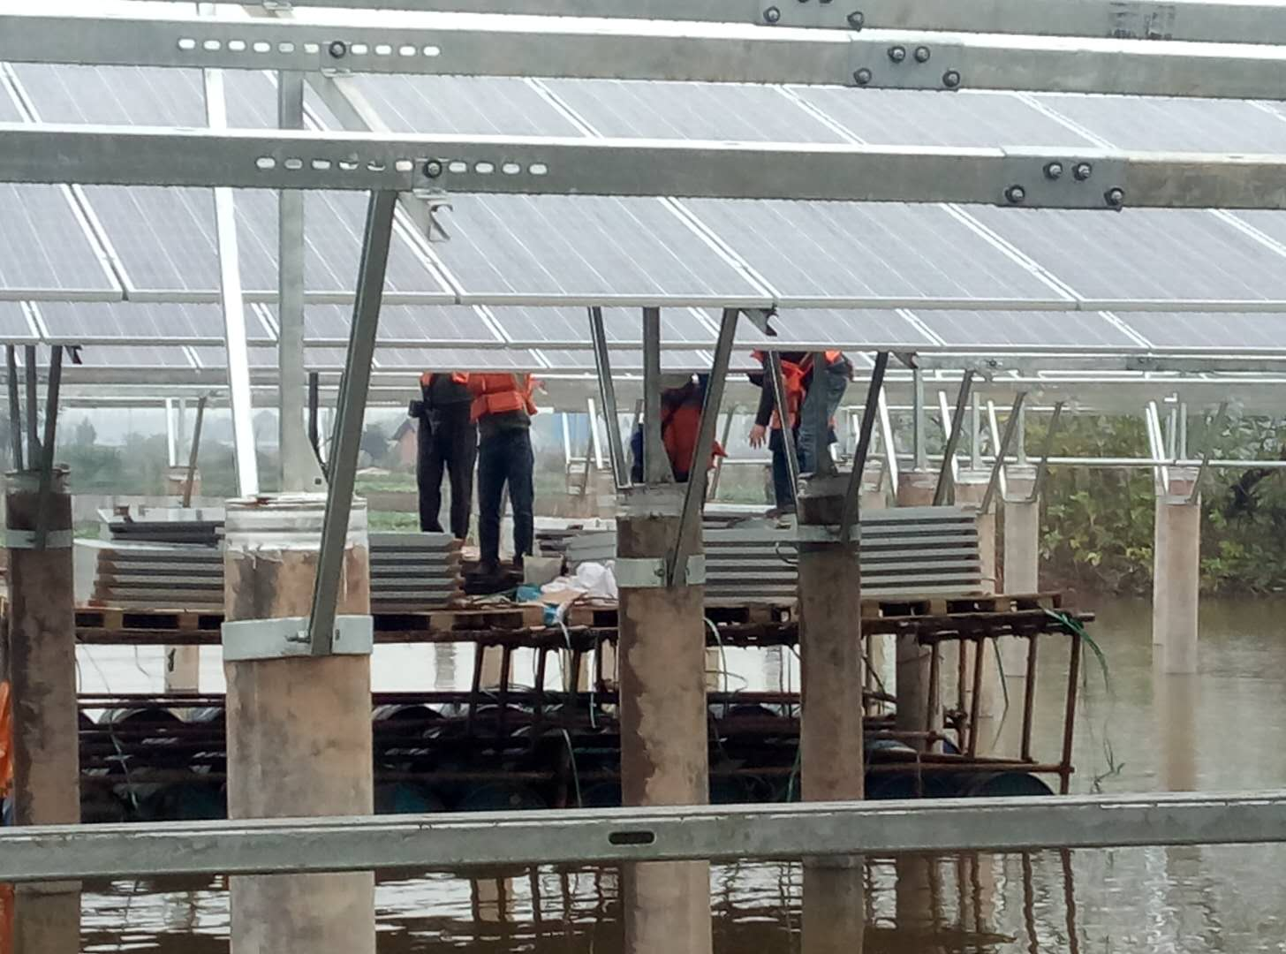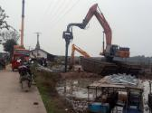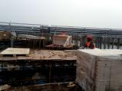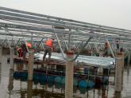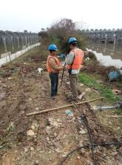

二期100MWp渔光互补发电项目情况说明：

* 60区3塘基础管桩打桩，桩机1台，挖机1台，测量3人；
* 13区1塘组件安装11人，2塘支架安装16人；
* 14区1塘组件安装9人；
* 15区支架安装15人；
* 20区汇流箱走电缆及支架调整15人；
* 19人支架安装16人；
* 21区箱变平台下桥架安装3人；
* 8区电缆槽安装6人；
* 40区3塘基础管桩打桩，桩机1台，钩机1台，测量3人，施工人员4人，避雷接地网安装挖沟10人，焊接4人；
* 44区基础管桩打桩，钩机1台，桩机1台，测量3人，施工人员4人；
* 39区箱变基础绑筋6人；
* 45区3塘避雷接地网安装10人，2塘基础管桩打桩，钩机1台，桩机1台，测量3人，施工人员4人；

二期现场施工人员共145人。

照片如下：

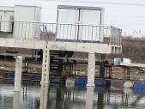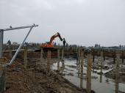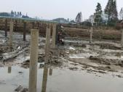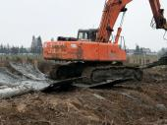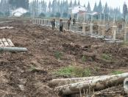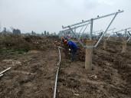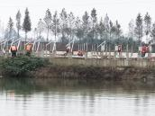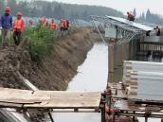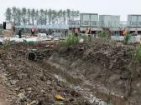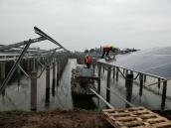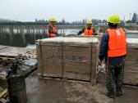

现场人员：刘忠杰、贾玉成、董军旗